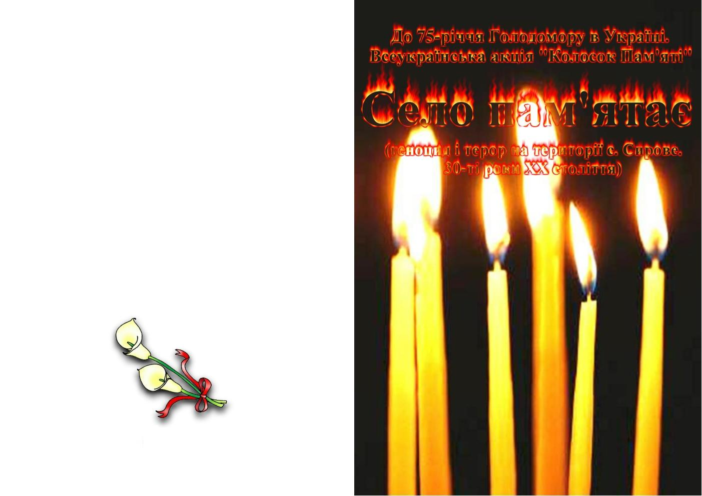

До 75-річчя Голодомору в Україні.
Всеукраїнська акція "Колосок Пам’яті"

Село пам’ятає

(геноцид і терор на території с. Сирове.
30-ті роки ХХ століття)

Підготовив: Бетлій Леонід Степанович (за матеріалами краєзнавчого музею)

Комп’ютерний набір: Немировський Олександр Леонідович

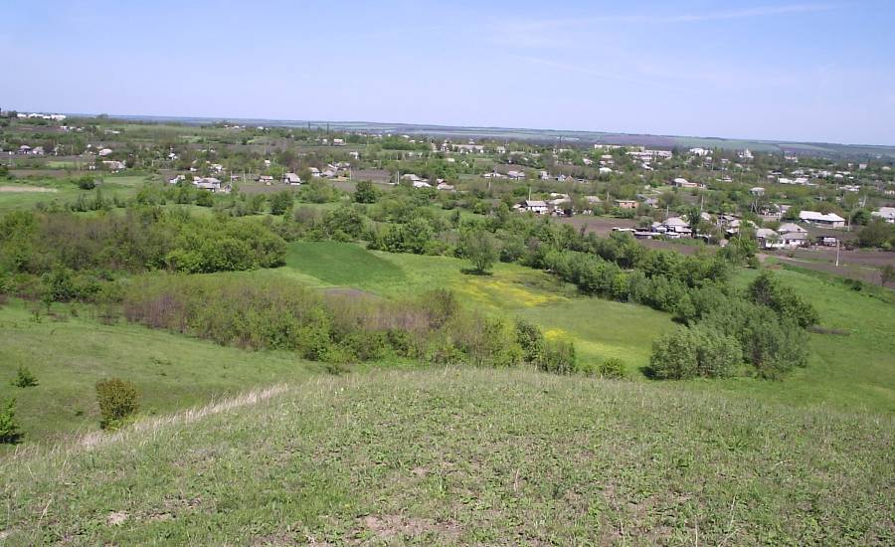
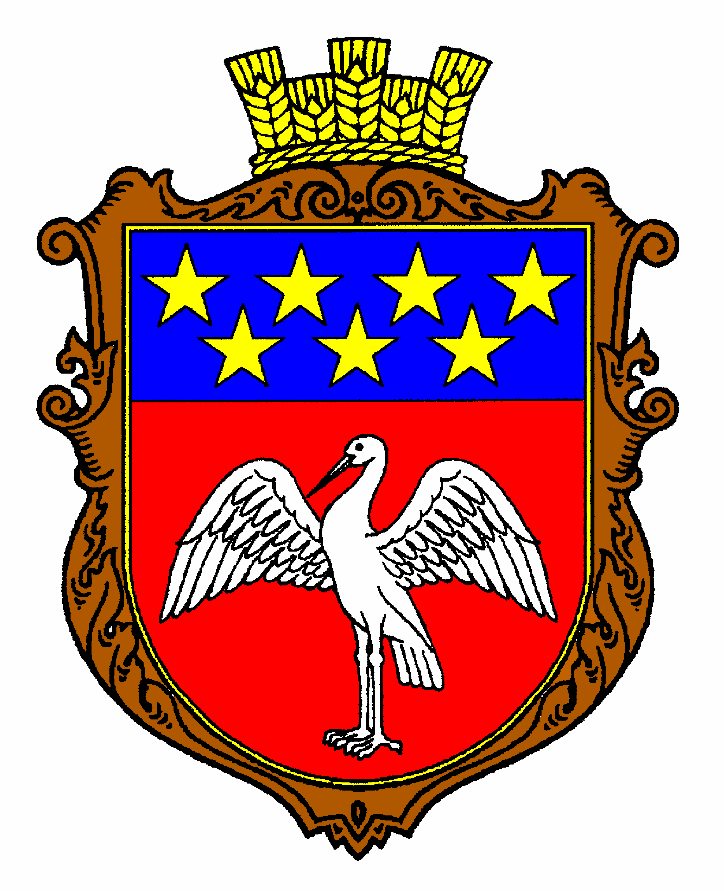
Село Сирове Врадіївського району знаходиться в мальовничій долині біля річки Кодима. Про його розташування в гімні села сказано:
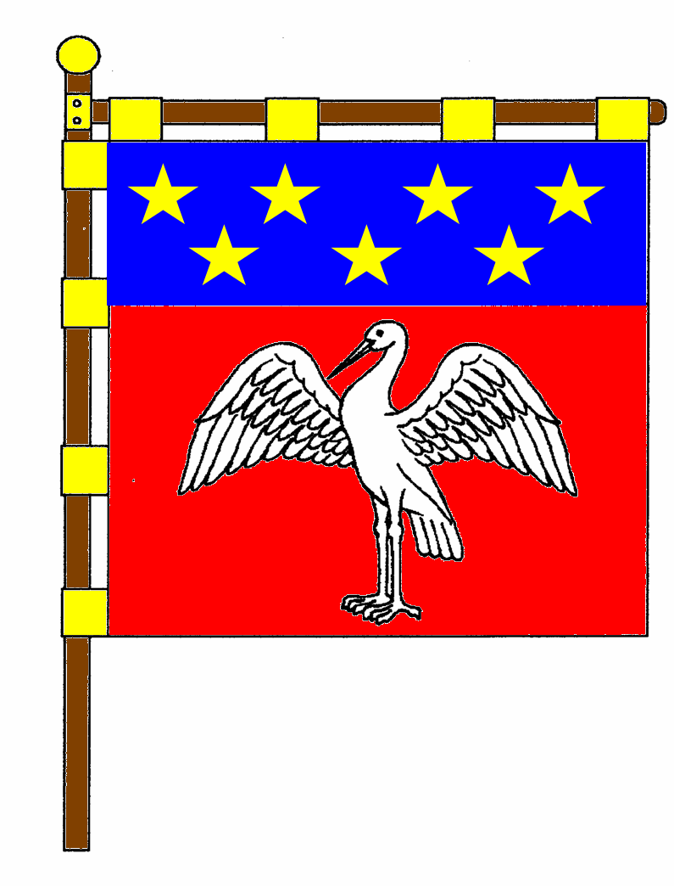
В чорноземних степах південного краю,
Де сонце ласкаве дарує тепло,
В квітучій долині і срібнім тумані,
Як клич журавлів, розтягнулось село.
Село знамените тим, що тут проживали 4 Герої Радянського Союзу і повний кавалер трьох орденів Слави, що відображено на прапорі і гербі села.
Сирове засновано в 1697 році. За 310-літню історію воно має прекрасні і трагічні сторінки, знає німецько-румунську окупацію, на фронтах Великої Вітчизняної побували 613 сировлян, а 362 з них навіки полягли на полі бою за честь, свободу, рятуючи світ від фашизму.
Але найбільш трагічними для села були 30-ті роки ХХ століття.
В 1930 р. в селі створено перший колгосп «Шахтар - Донбас» (очолив двадцятип’ятитисячник Хоменчук). Щоб залучити бідняків до колгоспу, варили кашу і роздавали тим, хто подав заяви.
В 1930 р. розпочалось жахливе розкуркулення.
В 1932 р. на території села було створено 7 колгоспів: «Шляхом Леніна», «ім. Чапаєва», «8-го Березня», «ім. Ворошилова», «ім. Шмідта», «ім. Фрунзе», «ім. Котовського», які аж ніяк не могли на початковому етапі організувати виробництво і забезпечити здачу хліба державі. Як наслідок – жахливий голодомор 1932-33 років, який за даними очевидців забрав біля 1000 жителів села, пошуковою групою на сьогоднішній день встановлено прізвища близько чверті осіб, що загинули голодною смертю.
В 30-х роках під жорна сталінських репресій потрапило длизько 50 чоловік – це директор школи, вчителі, кращі господарі села. Всі вони загинули в сталінських таборах.
Краєзнавці школи зібрали матеріали в музеї села. Але цього замало, щоб відродити історичну пам’ять. Саме матеріали зібрані в даній книжечці мають посприяти цьому.
Список жителів с. Сирове Врадіївського району,
що загинули в роки голодомору 1932-1933 років
(імена встановлено в результаті пошукової роботи
учнів школи)

Антинескул Пимон Матвійович
Антинескул Варвара
Антинескул Іван Андрійович
Антинескул Марія
Антинескул Матвій
Антинескул Пантелей Андрійович
Антинескул Сава
Антонеску Григорій Михайлович
Багмут Василь Петрович
Багмут Іван Петрович
Багмут Марія Петрівна
Багмут Петро Петрович
Базаренко Андрій Кирилович
Базаренко Ганна Кирилівна
Базаренко Іван Кирилович
Базаренко Іларіон Петрович
Базаренко Марія Кирилівна
Балан Юхим Іванович
Бахмут Андрій Павлович
Болгарин Василь Олексійович
Болгарин Василь Савелійович
Болгарин Віктор Савелійович
Болгарин Йосип Якимович
Болгарин Микола
Болгарин Олександр
Болгарин Олексій Пантелійович
Болгарин Пантелій Гнатович
Болгарин Степан
Болгарина Василина Василівна
Болгарина Ганна
Болгарина Марія
Боляк Антон Андрійович
Бордюжа Варвара
Бордюжа Марія
Бордюжа Секлета
Бровко Василина
Бровко Іван Харитонович
Бровко Петро Харитонович
Бровко Уляна Харитонівна
Бровко Харитон
Вдовиченко Никанор
Вдовиченко Параска
Врадій Катерина
Герасименко Галина
Герасименко Іван
Герасименко Микола
Герасимова Олена
Гілко Леонтій Єфремович
Гобжелян Матвій Самойлович
Горіцин Григір
Горіцин Єримей
Горіцина Тетяна
Гросул Віктор
Гросул Катерина
Гросул Пантелей
Довганюк Ірінарх Йосипович
Долдієр Ганна
Долдієр Євдокія
Долдієр Євдокія Павлівна
Єременко Пилип
Єременко Гаврило Андрійович
Єременко Кирило
Єременко Наталя
Єфременко Валентин Васильович
Єфременко Варвара Василівна
Єфременко Василь Єфремович
Єфременко Гавриїл Васильович
Єфременко Ірина Василівна
Єфременко Ірина Михайлівна
Єфременко Константин Васильович
Єфременко Олена Василівна
Єфременко Пантелей Васильович
Єфременко Степан Васильович
Жаханевич Порфирій Костянтинович
Жикол Андрій Володимирович
Кихтя Марія
Кихтя Марк Сидорович
Кихтя Павло
Кихтя Петро
Кодрул Істаф
Копач Микита
Копач Сава Артемович
Корнован Яків Пилипович
Крижанівський Василь Кіндратович
Куліца Варвара
Куліца Василь
Левицький Дмитро Йосипович
Литовченко Дем’ян Авксентійович
Литовченко Ніна
Литовченко Прохор
Літвінов Олександр
Літвінова Ніна
Люшня Іван
Люшня Оксана
Люшня Федір
Маломан Юхим
Маломан Василь Юхимович
Маломан Параска
Маломан Марія Юхимівна
Маломан Павло Юхимович
Маломан Петро
Мардар Віктор
Мардар Гавриїл
Мардар Докія Яківна
Мардар Наталя Яківна
Мардар Параска Василівна
Мардар Сергій Якович
Мардар Яків Іванович
Марков Сафроній
Марков Семен Опанасович
Маркова Ірина
Мишля Прокопій
Мокряк Іван Васильович
Мокряк Марія Іванівна
Мокряк Петро Іванович
Мокряк Текля Прокопівна
Негрескул Володимир
Негрескул Марія
Негрескул Фекла
Осадча Аксенія Ксенофонтівна
Осадча Дарина
Осадча Євдокія Ксенофонтівна
Осадча Параскева
Осадчий Василь Олександрович
Осадчий Ксенофонт
Осадчий Пантелеймон
Осадчий Петро Ксенофонтійович
Осипенко Данило Пилипович
Осипенко Іван Федорович
Осипенко Марія Кирилівна
Осипенко Надія Данилівна
Осипенко Ніна Іванівна
Осипенко Петро Іванович
Отінко Анастасія
Отінко Василина
Отінко Василь Григорович
Отінко Григорій Федорович
Отінко Григорій Йосипович
Отінко Євгенія
Отінко Іван Йосипович
Отінко Ліда
Отінко Микола
Отінко Микола Григорович
Отінко Олександр
Отінко Олексій
Отінко Пантелей
Отінко Федір
Отінко Феодосія Григорівна
Отінко Франя Григорівна
Парсенюк Андрій Матвійович
Петрушенко Анастасія Василівна
Петрушенко Марина Василівна
Петрушенко Марія Василівна
Петрушенко Савелій Васильович
Пишняк Олена
Пишняк Іван
Пишняк Любов
Погребнюк Марія
Погребнюк Наталя
Погребнюк Петро
Поляк Степан Васильович
Поляк Тихон Іванович
Правко Павло Олексійович
Прокопець Іван Сергійович
Прокопець Явдоха Семенівна
Рожко Іван Лук’янович
Рожко Іван Петрович
Рожко Марія Василівна
Рожко Олександр Іванович
Рожко Петро Іванович
Рожко Сергій Іванович
Романенко Іван Федорович
Романенко Микола Федорович
Романенко Петро Іванович
Романенко Федір Юхимович
Русов Григорій Іванович
Савицька Тетяна
Савицький Василь
Савицький Петро
Самойленко Василина
Самойленко Кирило
Седір Юріка
Сербул Дмитро Іванович
Сетір Ганна Пилипівна
Сетір Килина Пилипівна
Сетір Марія Пилипівна
Сетір Пилип Федорович
Сиваченко Євдокій Єремійович
Сіпенко Данило
Сіпенко Іван Данилович
Сіпенко Марія Карпівна
Сіпенко Марія Данилівна
Старуш Іустим Кирилович
Стратулат Іван Адамович
Стьопу Тихон Артемович
Стьопул Іван Максимович
Стьопул Максим Петрович
Стьопул Параска Кіндратівна
Стьопул Тетяна Максимівна
Ткаченко Ганна
Ткаченко Данило Семенович
Ткаченко Іван
Ткаченко Петро
Ткаченко Тетяна
Тросиненко Микита Феодосійович
Тросіненко Потап
Тросіненко Федір
Тюха Володимир Дмитрович
Тюха Ганна
Фордуй Іван Ферапонтович
Фордуй Ферапонт Карпович
Фурдуй Федір Федорович
Цуркан Василь
Цуркан Юстина
Чабан Горпина
Чабан Григорій
Чабан Іван
Чабан Марія
Чабан Микита
Чебан Пилип Ілліч
Чернега Василь
Чернега Кіндрат
Чернега Петро
Чернега Прокопій
Чумак Дарка Іванівна
Чумак Ірина
Чумак Микола Іванович
Чумак Паша Іванівна
Чумак Федір
Чумак Федір Іванович
Шевченко Григорій Пилипович
Шевченко Іван Пилипович
Шевченко Микола Іванович
Шевченко Мотря Кіндратівна
Шевченко Петро Іванович
Шуба Докія Федорівна
Шуба Іван Федорович
Шуба Марина Яківна
Шуба Марія Федорівна
Шуба Ніна Федорівна
Шуба Павло Федорович
Шуба Параска Іванівна
Шуба Параска Федорівна
Шуба Петро Сидорович
Шуба Сава Федорович
Шуба Федір Каленикович
Ярема Микита

Свідчать очевидці голодомору, жителі с. Сирове
Спогади Стьопул Ганни Марківни.
Як згадаю цей страшний голодомор. Мені тоді було 10 чи 8 років, а в сім'ї було семеро. Я була геть пухла, майже перед смертю, але вдався врожай і я вижила. Врожайний за рахунок того, що вродило на деревах, то ми й вижили. Їли зелені вишні, кропиву, лободу, багато людей їли своїх дітей, собак.
Люди виходили на сонце пухлі, змучені голодом, вмирали попід хатами. Весь люд дуже мучився. Забрали в людей геть все, до нитки, до граминки хліба, зерна, до останньої картоплинки.
Якось мати зварила нам їжу з кропиви і сказала: «діти, їжте що є, бо більше нема нічого, прийшли чужі люди і все вибрали, навіть посуд забрали й викинули». Виживали ті в кого був сильний організм. Було тяжко й страшно, як згадаю.

Спогади Албеско Олександри Михайлівни.
Мені було тоді 10 років. Згадати страшно цей рік, аж серце зжимається, яке було на нашій Україні. На Україні , родючій землі, але без війни чи стихійного лиха помирали хлібороби, діти, батьки, старі люди.
В селі були хати, які біленькі, чепурні, вкриті очеретами, соломою. Люди жили до колективізації одноосібно, маючи землю, а хто одну, дві конячини, так обробляли землю. Під час колективізації всі селяни пішли до колгоспу, здавши все тягло і реманент: плуги, борони, косілки. Жили тоді в колгоспі ще не зовсім бідно, бо мали хліб і до хліба.
І наступило велике лихо, по хатах ходили активісти, забирали все, що було у людей, навіть склянку крупи, залишалися голодними старі і малі.
От вже дожили до весни, солов’ї прилетіли до своїх гнізд, ластівки до хатів, вони співають і не знають, як ми їсти хочемо. Сади зацвіли буйним цвітом, та люди не раділи , бо весна до них прийшла страшна. З настанням тепла ставало гірше – ноги розпухали, під очима синці, щоки брязклі, а батьки вже лежали пухлі і говорили дітям: «рятуйте самі себе, бо ми вам нічим не допоможемо». І діти розійшлися по степам, де були скирти, шукаючи колоски, теребили і несли додому, щоб допомогти лежачим і малим. Коли стало тепліше, розрослися трави, рвали щавель, козелики, какіш і їли те все сировим, а інколи на полі розкладали вогнище і пекли. Одного дня, наївшись печеного щавію, хлопчик на полі захворів, звали – Дениском. Ледве дійшов додому, а вдома лежала пухла мати з меншим братом, Семеном. Ми завели його до хати, кинулися до матері, а вона вже не жива, а хлопчик просив їсти, ми дали йому печеного щавію. На ранок всі лежали мертві.
В селі коні хворіли сапом, їх вбивали і закопували в землю, та люди, будучи голодні, йшли на скотомогильник і розкопували трупи коней, рубали на куски, забирали в мішки, несли додому і варили цю конину.
Та не могли врятувати цим ні себе ні дітей. Так в сусідстві вимерла вся сім’я. Дуже багато людей вимерло, що живі не встигали ховати мертвих. В голодному божевіллі люди доходили до найстрашнішого – їли трупи, вбивали дітей.
Зацвіла акація, голодні люди рвали цвіт і їли. Пекли із щавію і акації плецики, тобто такі коржики, а замісити не було чим, бо й висівок не було, то тоді брали трохи попелу і місили, пекли і їли.
В селі стояло багато хат порожніх, бо люди, які ще трохи могли ходити, залишали домівки, йдучи шукати рятунку невідомо куди.
Багато односельців напівживими, змученими, голодними кидали в ями на кладовищі. А до хат, де вимерли люди, під’їжджали підводи, людей вилами викидали на підводи і везли на кладовище.
А ось вже і літечко наступило, люди, як мухи падали, але чекали врожаю. Посеред села, за городами, посходила пшениця, яка колосилася гарним врожаєм. Тут вже була поставлена вишка, щоб ніхто не йшов теребити пшеницю. На вулиці був сторож, який наглядав, але й він хотів дуже їсти. Тому часто діти забігали в пшеницю, припавши всім своїм тілом до хліба і теребили хоч трохи пшениці, а потім йшли додому і пряжили, або варили.
Активісти села ходили попід хати і висліджували де діти варили пшеницю, і потім вели хлопця чи дівчину через все село з козанком пшениці. Дитина жалісно плакала, спотикаючись від голоду, а її вели до контори, де били, жменями кидали в рот пшеницю
Нам в школі варили якусь баланду і давали по кусочечку хліба, який ми не їли, а несли додому меншим братикам і сестричкам, щоб хоч по крихті дати їсти. Весною ходили до школи і брали ту баланду додому, в кошиках несли, а сильніші хлопці видирали ту баланду і випивали, а ми знову верталися до школи, плачучи. Директор школи, Рокач Костянтин Якимович, був доброю, чуйною людиною, давав нам молока, вів нас по домівкам. В нього була корова, а тоді трава була в коліно, густа, запашна, то корови мали що пасти.
Влітку почали достигати вишні, діти пішли в сади і їли, але багато з них не могли вже йти додому, пухли і вмирали. Люди які хоч трохи одержували з колгоспу борошна, під час жнив, пекли що-небудь, а поївши вмирали. Так в одній сім’ї було троє синів, мати спекла трохи хліба, а коли сини поїли, то до вечора всі повмирали. Одна дівчина, років 6-7, наївшись сирих грибів, підвишників, теж померла, довго побивалася, кричала: «Ой, рятуйте!»,- але ніхто її не врятував.
Ото ж, дітки, поважайте працю хліборобів, ваших батьків. Бережіть хліб, бо хліб дорожче золота. Хліб родить на землі, а земля – наша рідна мати, яка нас годує, це наше багатство, це життя.
Спогади Жикол Пелагеї Антонівни.
В роки голодомору мені було 6 років. Сім’я наша складалася з 5 чоловік. Їсти не було що, ходили на піски, збирали козелики, приносили додому, мили, сушили і тоді на камені терли, робили муку. Збирали цвіт акації і пекли плецики. мати ходила в Луканівку, збирала буряки, приносила додому, а ми їх гризли. Зовсім не було що їсти, з колгоспу не можна було нічого вкрасти, за один качан кукурудзи засуджували на7-8 років. Одягнутися, взутися теж не було в що. Ноги обмотували в постоли, ходили збирали паливо, рубали повій, щоб хоч тепло було. Голод забрав багато нашого народу, в кожній хаті пухли люди, дехто не доходив до своїх домівок, падали, як снопи. Тоді з наряду видавали підводу, що збирали людей, яких везли на кладовище і скидали всіх в одну яму.
Були в нас такі люди, яких називали грабіжниками, вони ходили з цюпами і шукали де яка крупинка, який кращий одяг забрати.
Згодом ніби стало краще життя, вродив хліб, та нам не дозволяли ходити на поля збирати колоски. Та ми вставали рано, йшли купкою, до сходу сонця назбираємо, тоді потеребимо і несемо додому.
Та згодом почалася війна, 1946-1947 роки – знову голод, знову нема що їсти. Ми з сестрою мали три норми, обробляли вдвох, бо мати вже не могла. На полі нам варили лемішку з просянки, чи з пшона, поївши, йшли в рядки шарувати, а тоді поле не оброблялося, а оралося коровами, волами. Приходимо ввечері додому, їсти хочеться, знайдемо шматок макуха, поділимо і лягаємо спати. Збирали колоски жита, на городі, мати висушувала в печі, журнувала, і варила нам куліш, а ми так хотіли їсти, ходили пухлі. Вродив хліб, нам давали потроху ї стало краще, легше жити. Нехай ніхто в світі не знає цього лиха, голодомору.
Спогади Руденко Єфимії Миколаївни.
На той жахливий час мені було 13 років, в сім’ї нас було п’ятеро дітей, батько, мати.
В 1933 році від страшного голоду помер батька. В тяжких муках з матір’ю ми залишилися самі. Як пригадаю ті важкі муки – ми не мали що їсти, їли буряк, кукурудзу і навіть зерно.
Захворіла мати, ми розійшлися по селі, щоб шукати по дорозі зернятка, викопували по полях великі кореневища, щоб прокормити себе і матір.
Люди, які не мали що їсти, ловили малих дітей і їли їх, навіть матері їли своїх дітей.
Розорювали людей, ходили по хатах з шпичками з гострими закрученими наконечниками.
Хто дуже хотів їсти записувався до колгоспу, там давали трохи якоїсь похльобки. В колгоспі працювали погано, людей голодних закривали в погребах перебирати картоплю, або теребити кукурудзу.
З поля нічого не можна було вкрасти, а якщо вкрадеш жменьку зерна, або кілька зернин кукурудзи, то у в’язницю садовили на вісім літ.
Похоронна команда працювала кожного дня. По вулицях валялися мертві, а іноді живі. Коли похоронна команда заїжджала до кожної хати, то брала навіть й живих людей, говорячи: «що я буду приїжджати ще й завтра». Декілька людей викопували невеликі ями і кидали туди по двадцять чоловік.
Легше стало жити у 1934-1935 роках.
Спогади Мардар Марії Аврамівни.
Сім’я наша складалася з 8 дітей, батька й матері, мені тоді було 9 років. Ми мали своє поле. Після того як батька забрали, ми всі залишилися біля матері. Багато моїх братів і сестер повмирали, а згодом померла і мати. Залишилася старша, менша сестра і я. Важко нам було жити. Утворився колгосп – хліб забирали, ми не мали що їсти. Люди ховали хліб по горищах, закопували, але ми знаходили дещо і їли. Ще збирали козелики, цвіт з акації, бувало що коли багато наївшись – помирали. Зривали листя з вишень мочили в сіль і їли. Їли дохлих коней, корів, але це було дуже рідко, нам навіть цього не вистачало. Не мали на чому спати, не раз лягали на солому. Коровою ми орали землю.
Людей, які вмерли, по троє, п’ятеро закопували в одну велику яму.
Люди хто що мав все здавали і утворився колгосп. Спочатку було дуже важко жити, потім стало трохи легше. Розпочалася війна – знову муки, люди не мали що їсти і вмирали з голоду.
Не мали чим палити в хатах, топили соломою, рвали повій. Хати були голі, не було чим закрити вікна, не було чим застелити ліжко та підлогу. Після війни теж було важкувато, чоловіків було мало, жінки самі землю орали, майже вся робота була на них.
Спогади Коханюк Олександри Іванівни.
На роки голодомору мені було 22 роки. Жила я сама, бо батьки мої повмирали ще коли мені було 5 років. Коли утворився колгосп, я вступила в нього, а хто не вступав в того забирали все, ходили агітували за колгосп. Я пам’ятаю лише Семена Базаренка, він потім кудись виїхав. У нього була корова чи кінь, то його вважали багачем. Приходили до них серед ночі, забирали чоловіків, а жінок виганяли з хати. І так тих чоловіків ніхто не бачив, а потім забирали все з хати. Багато розкуркулили: Якуба, Івана Копача.
Потім у 1933 році ходили люди і забирали у всіх хліб. Ми ховали його, закопували, а вони ходили з спеціальними залізними прутиками і втикали в землю, знаходячи заховане. А я на горищі в куточку пшеницю заховала, а зверху накидала багато полови, то вони те зерно не знайшли. А потім вночі, щоб ніхто не бачив, набирала потроху пшениці і молола на круподерку і варила кашу. В «моканії» був інтернат, туди записувався хто хотів, бо там давали щось трохи поїсти якусь сою, чи ще щось. Я як пішла туди раз, а там люди повзли до тієї їжі, бо не могли вже йти. Так я там нічого не взяла – не змогла на це все дивитися. Багато людей тоді повмирало, десь з пів села , посеред вулиці лежали мертві. Була підвода, що збирала їх, і живі серед мертвих були. Ховали їх на кладовищі, викопували одну яму і всіх туди кидали.
Мені було легше жити, бо я жила сама, а то цілі сім’ї від голоду вмирали. На весну стало легше жити – їли цвіт акації, козелики, лободу, а хто котів і собак. А жито як дозріло на городі, то люди не мали права на своєму городі жита нарізати. Жали вночі, сушили в печі, а потім їли.
Спогади Тістол Ганни Терентіївни.
На той час мені було 5 років. Дуже багато вмирало людей, пухли з голоду. Були такі випадки, що батьки їли своїх дітей. Моя баба розповідала мені про свою матір, яка дістала трохи колосків пшениці, а в неї сім’я з 5 чоловік. Всі хочуть їсти, а вона бідна не знає що дати їм, як прокормити.
В селі почали ходити люди, які забирали зерно. Мати сховала зерно на печі, прикрила рядниною і лягла зверху, а тут прийшли «провіряючи» і питають: «чого вона лежить», а та сказала, що хвора. Один з них хватає її за руку і стягує з печі і забирає останнє зерно. Жінка плаче, просить, щоб не забирали, бо нема що дати дітям їсти. Та вони й слухати не хотіли. Побили її, що жінка лежала вся в крові. Били ногами, по животі, голові, пробили голову.
Спогади Шкіль Секлетії Василівни.
Роки голодомору пам’ятаю дуже добре, мені тоді було 19-20 років. Жила я з батьками, сестрами, братами. Сім’я була велика, яка складалася з 11 чоловік, разом з батьками. Було дев’ятеро дітей з них залишилося четверо, а ті померли маленькими в голодомор.
Почали створюватися колгоспи, люди не знали що це таке і боялися цього слова. Їх примусово заставляли йти до колгоспу. В колгоспі були такі люди – Незгода, Федір Галаган, Віденко Кирило, які примушували людей, а хто не хотів, то вигонили з домівок, забирали все, ходили зі своїми щупачами, щупали скирти з сіном, може там було щось сховано, а як знайдуть, вигонили геть і йди куди хочеш, до людей не було нікому діла. Розкуркулювали тих людей у кого була корова, кінь, малий кусок землі, а до колгоспу не йшли. Коли почався голод у колгоспі не було врожаю, а з дому забирали все, якщо на якомусь полі і був маленький врожай, то вкрасти не можна було нічого. В ту пору призначали людей, які на конях об’їжджали поля називали їх – об’їзними. Вони стерегли і якщо когось побачать то батогами так зіб’ють, що додому вже приносили з поля.
В ту пору люди вмирали, як мухи, їздив на підводі Федір Галаган позбирає трупи і їде сміючись ніби так і треба. Трупи звозили і кидали в яму по 10-20 чоловік, а були такі випадки коли везли і живих, закидали землею, а вони бідні вилазили з відти.
У одній сім’ї жили одні діти, їх було дуже багато. Одного разу вони прийшли і попросили решето, а в них була одна дівчина хвора, от вони її вбили і зажарили. В цій сім’ї померло п’ятеро чоловік з голоду.
Після страшного 1932-1933 року стало легше жити у 1938 році.
Спогади Сетір Марії Семенівни.
Народилася я в 1921 році, на період 32-33 року мені було 11 років. В сім’ї нас було п’ятеро дітей і батьки. Батько Семен не хотів записуватися до колгоспу, тоді нас розкуркулили й вигнали з хати. Ми перебули трохи часу у сусіда та поїхали до Тирасполя. Там ми всі працювали, батько коло свиней, мати теж працювала, хоча хворіла – тай заробили грошей. Сестра померла в с. Сирове, хлопці в Тирасполі, зосталася я, менша сестра, батько і мати. Тоді приїхали знову в с. Сирове, батько працював у Кривому Озері, згодом купив хату, мати вмерла від голоду, ми залишилися вдвох . У 1937 році батька забрали у в’язницю, так він зник безвісти. Я залишилася біля тітки жити. Ходила на поле збирати колоски, а один чоловік прийшов і розсипав мені зерно, сказавши що я кулачка і мені не можна тут збирати колоски.
Спогади Базаренко Марії Самойлівни.
Народилася я в 1914 році. В сім’ї було четверо дітей, мати й батько. Жили в тяжких умовах: по хаті замість доріжок на підлозі була солома, топили в хаті соломою, відходами з соняшника, переїдами, бур’яном. Вдома не було господарства, тому йшли до колгоспу, щоб заробити кусок хліба, чи ополоник якоїсь юшки. На роботу йшли до сходу сонця, а приходили пізно вночі, були й такі дні, що залишалися ночувати в полі.
Були такі люди, які ходили попід хати і шпичками шукали де що заховано, навіть пригорщу зерна забирали.
У першій бригаді була сім’я Борщів, троє дітей і дружина, чоловік помер з голоду, а діти розлізлися межи людьми, мов мишенята. Тяжко було, дітям не дозволяли збирати колоски, а вони бідні пухли з голоду. У цій сім’ї була дівчина, Катерина, їй було тринадцять років. Пішла вона на колоски, натеребира жменю пшениці, сховала в пазуху, а їй на зустріч вийшли люди, які сказали, що вона вкрала ту пшеницю. Катерину засудили до шести років висилки до Сибіру. Свої молоді роки вона відсиділа і повернулася на Україну, часто приїздить до нашого села і всім розповідає як пройшло її дитинство.
Спогади Сіваченко Ольги Степанівни.
На роки голоду мені було одинадцять років. Сім’я була велика, я була старша, а потім Катерина, Віра, Олена, Євген, Сергій, Шура, Маруся, Іван, мати Тетяна, батько Степан.
Комуністи забирали у селян плуги, борони, коні, вози. У колгоспі був голова Володимир Маковецький, його дружина була вчителькою початкових класів. У колгоспі отримували трудодні, давали по сто грамів хліба на трудодень. Не було що їсти і люди їли щавель, козелики, листя з вишень, траву, бур’ян. Дуже важко було жити, а після збирання врожаю, якщо хтось йшов збирати колоски, то їх за це карали.
Померли в сім’ї Шура, Маруся, Іван. Померлих ховали на кладовищі.
Легше стало жити при колгоспі у 1936-1937 роках.
Спогади Петрик Аксенії Василівни.
Було мені тоді 10 років. Сім’я складалася з восьми чоловік. За місяць вся сім’я вимерла, залишилася тільки я. З’явилася якась бригада, яка все забирала з хати.
Їли ми буряк, моркву, все що попадало під руки – козелики, траву. З поля не можна було нічого вкрасти, а якщо когось зловлять то засуджували. Мій тато і мати померли, сестри повмирали, коли їм було по 12, 15, 18 років. Похоронна команда працювала так: збирала померлих, обмотували, а бувало що й так кидали в яму.
В 1935-1936 роках стало трохи легше жити, давали хліба. Потім у 1941 році почалася війна.
Спогади Стругай Павліни Герасимівни.
Немає в мене ні братів ні сестер всі повмирали від голодовки, а було нас шестеро Всі вмерли залишилася я одна. Нічого в нас не було крім корови, та нас розкуркулили. Прийшли чоловіки, а мати якраз приїхала з базару. Вона сиділа з маленькою дитиною, ще не встигла роздягтися. В хаті не було що брати крім: скрині, кроваті, швейної машини, стола. Вони силою почали роздягати з матері кожуха, а ту дитину яка сиділа у матері на руках упала, а вони ногою її відкинули убік. всі діти плакали. Знявши з мами кожуха, хустину і хотіли зняти чоботи, але мати сказала: «хто полізе, то полічить свої зуби». І вони не посміли зняти. Потім нас вигнали з хати голих і босих, на сніг. Так ми сиділи під хатою, а впустили туди чужих людей. Прийшов тато і відвіз нас в якусь стару хату, ми позакривали вікна соломою і сиділи там, а сам він пішов допитатися за що нас розкулачили. Поїхав він в район і йому сказали, що розкулачили нас не правильно й дали батькові документ, до голови сільради, щоб повернули все, що взяли. Батько приніс документ голові, а той порвав документа і батька закрив, тримавши деякий час. Коли відпустили він знову поїхав до району, йому знову видали документ і сказали, щоб в руки не давав. Батько так і зробив. Так ми перейшли в своє житло, та нас не хотіли впускати і ми спали на вулиці декілька днів. Тоді була весна. Чужі люди сиділи в хаті, а ми під хатою. Мама терпіла, терпіла, а потім ввірвалася в хату й вигнала тих людей. Повернули нам хату, якусь старе побите ліжко, машинку швейну, а корову не повернули.
Вона була у голови сільради, коли йшла з череди то заходила додому, а ми плачучи вигонили її з свого двору, бо не мали на неї права, хоча вона була наша і її повинні були повернути, та голова сільради головний.
Їсти не було чого, вмирали люди, повмирали всі мої брати, сестри, залишилася я одна. В матері пухли ноги, ми голодували. Я пішла в поле, нарвала в кишеню колосків, та мене наздогнала комсомолка і забрала все.
Спогади Семенова Миколи Федоровича .
Мені тоді вже було десять років. Страшно і сумно, болісно і гірко згадувати той жахливий рік, коли десятки і сотні наших односельчан в тому числі і дітей вмерли від голоду. Особливо критичним періодом були березень, квітень, травень, червень місяць. Дорослі ходили по полям, знаходили скирти соломи, по холоду і дощу перетрушували солому, згрібали знайдене зерно і тільки пізно ввечері поверталися додому, де їх з нетерпінням чекали діти, діди й баби. На саморобних жорнах із каменю і коліс з під теліжок кінських, одразу ж бралися всі старанно перемелювати, гріх казати , бо то не була мука. З одержаного варили куліш і кашу. В селі не було чути гомону дітей, чи співу молоді вечорами, навіть гавкання собак не було. Власну худобу і птицю, ще до літа майже всю люди порізали і з’їли, щоб зберегти себе від смерті.
В травні-червні місяці дорослі і малі блукали по пісках і полях, шукали і викопували рослин з товстими кореневищами, козелики. Збирали гриби, лободу, цвіт з акації, з яких додаючи крихти хліба наші матері і сестри пекли коржі, плецики.
Вже на весні 1933 року, в школах, варили для учнів куліш і кашу, іноді двічі. В цей час разом зі школярами пішли і менші брати й сестри, які просили поїсти.
Багато було пухлих людей, все тіло від кінцівок до обличчя було бряклим, в деяких сім’ях були пухлими і діти – все це від недоїдання. Від цього всього багато їх повмирало.
І ось прийшов період дозрівання жита і пшениці, люди в тому числі і діти, ще у восковій стадії зривали колоски, тут перероблювали і з’їдали, а частину брали додому і пряжили на сковороді.
Це потрібно теж знати тому, що це частина нашої гіркої минулої історії, про це потрібно знати і пам’ятати, щоб краще цінити і берегти все те, що є сьогодні і боротися за краще свого народу в майбутньому.
Я, Тюха Світлана Миколаївна, вчителька Сирівської ЗОШ І – ІІІ ст. із спогадів своєї бабусі Антинескул Марії Акимівни, засвідчую, що дійсно, в 1932-33 роках у нашому селі Сирове Врадіївського району відбувся страшний голодомор.
Бабуся розповідала, що у хаті не було ні пилинки зерна, щоб поїсти. І коли помер її півторарічний синок Петя, вона пішки пішла у Доброжанівку (начебто), там була МТС, там працював її чоловік, щоб сповістити і поховати дитину. Коли йшли назад, бабуся побачила у полі какіш і стала його рвати, чоловік їй зробив зауваження, що, мовляв, вдома померла дитина, але вона не слухала його, бо це була для неї не просто їжа, а справжнє багатство. Вона нарвала, скільки могла донести, хоч як далеко і тяжко. А хлопчика поховали у сорочці старенькій, латаній, без штанців.
Бабуся завжди плакала, коли розказувала про ці роки, про те, що голод робив з людей звірів, вони їли своїх дітей. Не дай Бог, щоб таке повторилось.
Я, Кодрул Людмила Григорівна, вчителька Сирівської ЗОШ І – ІІІ ст. із спогадів від своєї мами, Пантазій Марії Ксенофонтівни, засвідчую, що дійсно в 1932 – 33 рр. в нашому селі відбувся страшний голодомор.
Мати мені розповідала, як вона у восьмилітньому віці залишилася сиротою(р. н. 1924) .Від голоду померла її матір, моя бабуся Осадча Олена. Щоб не померти з голоду, ходила по чужих городах, шукаючи чи то картоплину, чи фасолину, яка можливо десь загубилася ненароком, їла козелики (трава), листя трав. Якби не інтернат, що був організований в селі для дітей, які залишилися без батьків, моя мама померла б того страшного 32 року. Вона розповідала як збирали померлих по селі і звозили до однієї спільної могили на цвинтарі.
Сьогодні ми з болем в душі повертаємося в ті далекі страшні роки аби ніколи цього не повторилося, щоб наші діти і внуки завжди мали хліб на столі.
Я, Парсенюк Антоніна Миколаївна, вчителька Сирівської ЗОШ І –ІІІ ст. із спогадів свого батька Доцента Миколи Петровича ,засвідчую, що дійсно в селі Катеринка, Первомайського району відбувся страшний голодомор.
Батько розповідав, що все, що можна було їсти, або обміняти на їжу було забрано. Його мати пішла на поле і назбирала колосків, які вдома обтеребили і зварили, але з’їсти не встигли. В будинок прийшли, знайшли ту їжу, сильно побили батьків, а вранці обіцяли відправити до Сибіру. Бабуся з дідом забрали в ночі хлопців, пішли на станцію Кам’яний Міст і сіли в перший товарний поїзд, який слідував на Кавказ. По дорозі батько татів помер від тифу, тому що був сильно знесилений від довгого голодування. Так за один день вони втратили все: домівку, батька.
Я, Бетлій Марина Василівна, вчителька Сирівської ЗОШ І – ІІІ ст. із спогадів своєї бабусі, Бермас Тетяни Григорівни, засвідчую, що дійсно в 1932 -33 рр. в нашому селі Берізки Кривоозерського району відбувся страшний голодомор.
Бабуся мені розповідала, як по селі ходили із шпичками, шукали зерно, все забирали, що було. Люди пухли з голоду, помирали. Всі дуже чекали весну, хоч появилась хоч якась трава. Дуже страшно було дивитись матерям на своїх дітей, які просили їсти, а потім від безсилля просто мовчали. Вона розказувала, плакала і просила Бога, щоб таке більше не повторилось. Діти і дорослі їли лободу, козельці, дуже мучились і страждали. Моя мрія в тому, щоб наші діти, онуки і правнуки ніколи такого не знали і не бачили, так говорила моя бабуся.
Я, Гилко Тетяна Аркадіївна, вчителька Сирівської ЗОШ І – ІІІ ст. із спогадів своєї бабусі Скрипник Євдокії Ісаківни, 1903 р. н., засвідчую, що дійсно в 1932 -33 р. у селі Іванівна Врадіївського району Миколаївської області відбувся сильний голодомор.
Бабуся мені розповідала, як важко було жити в той час. Не можна сказати, що був не врожай, але на кожне село були виділені «трійки», які заставляли все вивозити з новоутвореного колгоспу, а також з господарства всіх жителів села. Приходили в господарство, все перевертали, ходили по городі з шпичками, і шукали закопане зерно. Навіть ходили і перевіряли туалети. Деякі умудрялись в горщиках закопувати зерно. А потім викопуючи коріння рослин, висушуючи їх і подрібнюючи на жорнах з зерном пекли на гарячій плиті коржі. Люди помирали цілими сім’ями.
Не дай Боже повторитися цим страхіттям.
Я, Шуба Валентина Богданівна, вчителька Сирівської ЗОШ І – ІІІ ст. із спогадів від своєї бабусі Берези Євдокії Василівни, засвідчую, що дійсно в 1932 -33 рр. в нашому селі Сирове Врадіївського району відбувся страшний голодомор.
Бабуся мені розповідала, що ці роки були найстрашнішими. Їсти не було що, все забрала радянська влада. Люди гинули десятками, село опустіло. Людей масово звозили і кидали в одну яму. За зібрані на полі листочки капусти, колоски людей засуджували. Тому їли лише какіш, робили млинці з акаційового цвіту, висівки, розламували очерет з стріхи і з’їдали пилок який там був. Померлих людей знаходили часто лише через деякий час.
Щоб наші діти, онуки і правнуки не бачили такого горя.

Я, Тюха Світлана Миколаївна, вчителька Сирівської ЗОШ І –ІІІ ст. зі спогадів своєї бабусі Тюхи Ксенії Калістратівни, засвідчую, що у селі Сирове в 1932 -33 роках був страшний за масштабами голодомор, люди вмирали, як мухи. Мій дід, бабин чоловік, залишився сиротою, виховувався у патронаті. Там дітям давали хоч якусь їжу. А усім іншим доводилось дуже важко: їли кору дерев, корінці, мишей та пацюків. І це взяти до уваги, що бабина сім’я вважалась середнього достатку. А були ще бідніші. Особливо страждали діти, пухли з голоду, блищали тільки очі. Через кілька хат жила сім’я, то вони зварили хлопчика, щоб їсти. А тоді вони, ці люди, десь зникли. Чутка була, що хтось доніс, їх забрали.
Зима була найтяжчою. Повмирали брати, сестри. Дай Боже, аби наші діти і внуки не знали таких жахів.
А команди ходили по селі, щоб вимітати усе з горщиків, зі своїми людьми. Свої серед своїх, а не жаліли ні кого.
Я, Гилко Ольга Олексіївна , вчителька Сирівської ЗОШ І –ІІІ ст., зі спогадів від своєї бабусі Антинескул Марії Карпівни, засвідчую, що у селі Сирове Врадіївського району
в 1932 -33 роках відбувся страшний голодомор.
Бабуся мені розповідала, що дуже важко було з січня 33 р. Їсти не було що. В селі були організовані спеціальні бригади, які ходили зі шпичками і забирали від людей останнє зерно, все, що було. Були випадки, що батьки з’їдали своїх дітей. Було дуже важко. Їли і козелики, і мишей, і кору дерев. Тяжко було дивитися батькам на своїх дітей, які просто пухли з голоду. Сім’ями вимирали родини.
Треба зробити все можливе, щоб більше не допустити такого лиха на Землі.
Я, Базаренко Ганна Миколаївна, вчителька Сирівської ЗОШ І –ІІІ ст. із спогадів від своєї бабусі Котенко Ганни Антонівни, засвідчую, що дійсно в 1932 – 33 р в нашому селі Сирове Врадіївського району відбувся страшний голодомор.
Бабуся мені розповідала про ті важкі і страшні роки: їсти не було що, а якщо і було де трішки зерна, то приходили чужі люди і забирали все до зернини, люди в селі вмирали від голодної смерті, хоронили їх по 10 -12 чоловік в одній могилі. Траплялися випадки, що хоронили і живих. Люди і діти ходили селом чорні, як мара, шукаючи що поїсти.
Розповідаючи про те життя стає моторошно , не дай Боже щоб те повторилося.
Я, Тараненко Ольга Григорівна, вчителька Сирівської ЗОШ І –ІІІ ст., від своєї бабусі Жикол Євдокії Матвіївни, засвідчую, що дійсно в 1932 -33 рр. в селі Сирове Врадіївського району відбувся страшний голодомор.
Бабуся мені розповідала, що було дуже важко. Були випадки, що мама з’їла своїх дітей. Їли козелики, миші, все, що знаходили.
По селі їздила підвода і збирала померлих людей. А вони гинули сім’ями, вулицями.
Завдяки моїй бабусі вижила моя мама. Я їй дуже вдячна.
Бабуся дуже часто повторювала, що не дай Боже, щоб таке повторилося.
Я, Врадій Світлана Геннадіївна, вчителька Сирівської ЗОШ І –ІІІ ст., від своєї бабусі Тешкар Анастасії Данилівни, засвідчую , що дійсно в 1932 – 33 рр. в селі Сирове Врадіївського району відбувся страшний голодомор.
Бабуся мені розповідала, що то були дуже жахливі роки. Особливо страшно було дивитися на дітей, які пухли від голоду, простягали свої тоненькі рученята, а дати їм часто було нічого. Їли козелики, гнилу картошку. Кожного дня чорна рука смерті сягала в селянську хату.
Нехай ці страшні муки ніколи не зазнають наші діти, внуки. Закінчуючи розповідь бабуся цілувала золоту паляничку на столі.
Я, Смірнова Світлана Василівна, вчителька Сирівської ЗОШ І - ІІІ ст. із спогадів від своєї бабусі Фасій Степаниди Федорівни, засвідчую, що дійсно в 1932 -33 рр. в нашому селі Сирове Врадіївського району відбувся страшний голодомор.
Бабуся мені розповідала, що люди дуже голодували, у них все забирали не було крихти хліба. Люди поїдали своїх дітей, важке було їхнє життя, але багато людей вижили.
Дай Боже, щоб наші діти і внуки не знали таких жахів.
Я, Немировська Наталія Іванівна, вчителька Сирівської ЗОШ І –ІІІ ст. із спогадів від своєї бабусі Годованчук Лідії Петрівни, засвідчую, що дійсно в 1932 -33 рр. в нашому селі Щербані відбувся страшний голодомор.
Бабуся мені розповідала, що люди гинули від голоду, забирали останнє зерно, навіть по горищах змітали віником. Були випадки, коли батьки з’їдали своїх дітей, родичі ходили і забирали у своїх все їстівне.
Мені дуже хочеться вірити в те, що таке страхіття не повториться.

Я, Костенко Наталя Валентинівна, вчителька Сирівської ЗОШ І –ІІІ ст. із спогадів від своєї бабусі Парсенюк Анастасії Миколаївни, засвідчую, що дійсно в 1932 -33 рр. в нашому селі Сирове відбувся страшний голодомор.
Бабуся мені розповідала, що люди гинули десятками. Тяжко було особливо взимку, коли не було що їсти. Люди ходили на скотомогильники і брали коняче м'ясо, варили і їли, як могли так і виживали. Були навіть випадки, коли батьки з’їдали своїх дітей. Люди помирали. По селі їздила підвода і збирала мертвих, туди навіть складали людей, які ще не вмерли. Так, щоб не повертатись.
Такі страшні були часи. Завдяки своїй матері бабуся вижила.
Я, Немировський Олександр Леонідович, вчитель Сирівської ЗОШ І –ІІІ ст. із спогадів від своєї прабабусі Діденко Катерини Сидорівни, засвідчую, що дійсно в 1932 -33 рр. в нашому селі Сирове Врадіївського району відбувся страшний голодомор.
Прабабуся мені розповідала, що людей в той час загинуло дуже й дуже багато.
Був випадок, коли батько збожеволівши від голоду, вирішив з’їсти своїх дітей. Від страшної смерті їх врятувала мати. Їсти не було що, діти збирали корінці, ягоди, все, що можна було їсти.
Не дай Бог, щоб подібне повторилось знов!
Я, Сербул Василь Олексійович, вчитель Сирівської ЗОШ І –ІІІ ст. із спогадів від своєї мами Сербул Олександри Павлівни, засвідчую, що дійсно в 1932 -33 рр. в нашому селі Сирове Врадіївського району відбувся страшний голодомор.
Мати мені розповідала, як важко було жити, не було що їсти. Особливо важко було весною. Вони малі діти бігали на піски, викопували козелики і їли, залазили в криниці і їли горобців.
Не дай Боже, щоб таке повторилось.
Я, Сидир Ірина Василівна, вчителька Сирівської ЗОШ І –ІІІ ст. із спогадів своєї бабусі Дрозд Галини Сергіївни, засвідчую, що дійсно в 1932 -33 рр. в нашому селі Сирове відбувся голодомор.
Бабуся мені розповідала, що дуже тяжко було з січня 33 р , люди не мали що їсти, пухли з голоду. Вони розгрібали на полях мишачі нірки в пошуках чогось їстівного. І дійсно навіть до того , що поїдали один одного. Бабуся розповідала, що це були дуже тяжкі роки.
І не дай Боже, щоб це повторилось!

Жертви сталінського терору (жителі с. Сирове)
Антинескул Пимон Матвійович
1895р., с. Сирове Врадіївського району, українець, із селян, малоосвічений, проживав у с. Сирове. Колгоспник. Заарештований 28.06.1937 р. Трійкою при УНКВС по Одеській області 25.07.1937 р. засуджений до восьми років ВТТ. Подальша доля невідома. Реабілітований у 1990 році.

Базаренко Іларіон Петрович
1896р., с. Сирове Врадіївського району, українець, із селян, малоосвічений, проживав у с. Сирове. Колгоспник. Заарештований 29.10.1937 р. Трійкою при УНКВС по Одеській області 27.11.1937 р. засуджений до восьми років ВТТ. Подальша доля невідома. Реабілітований у 1990 році.

Балан Юхим Іванович
1895р., с. Сирове Врадіївського району, молдованин, із селян, освіта початкова, проживав у с. Сирове. Хлібороб. Заарештований 01.02.1930 р. Особливою нарадою при Колегії ДПУ УСРР 13.03.1930 р. засуджений до трьох років ВТТ. Подальша доля невідома. Реабілітований у 1989 році.

Болгарин Іван Антонович
1909 р., с. Сирове Врадіївського району, українець, із селян, малоосвічений, проживав у с. Сирове. Колгоспник. Заарештований 25.04.1938 р. Трійкою при УНКВС по Одеській області 06.05.1938 р. засуджений до розстрілу. Страчений 31.05.1938 р. Реабілітований у 1957 році

Болгарин Йосип Якимович
1886 р., с. Сирове Врадіївського району, молдаванин, із селян, малоосвічений, проживав у смт. Врадіївці. Безробітний. Заарештований 28.07.1937 р. Трійкою при УНКВС по Одеській області 15.09.1937 р. засуджений до 10 років ВТТ. Покарання відбував у Одеській колонії. Реабілітований у 1957 році

Болгарин Пантелій Гнатович
1870 р., с. Сирове Врадіївського району, українець, із селян, освіта початкова, проживав у с. Сирове. Безробітний. Заарештований 09.08.1937 р. Трійкою при УНКВС по Одеській області 15.09.1937 р. засуджений до 10 років ВТТ. Подальша доля не відома. Реабілітований у 1990 році.

Гобжелян Матвій Самойлович
1889 р., с. Сирове Врадіївського району, молдаванин, із селян, малоосвічений, проживав у с. Сирове. Колгоспник. Заарештований 13.09.1937 р. Трійкою при УНКВС по Одеській області 22.10.1937 р. засуджений до розстрілу. Страчений. Дата не відома. Реабілітований у 1989 році.

Гобжелян Харитон Самойлович
1877 р., с. Сирове Врадіївського району, українець, із селян, малоосвітчений, проживав у с. Сирове. Безробітний. Заарештований 25.04.1938 р. Трійкою при УНКВС по Одеській області 06.05.1938 р. засуджений до розстрілу. Страчений 31.05.1938 р. Реабілітований у 1957 році.

Довганюк Ірінарх Йосипович
1875 р., с. Сирове Врадіївського району, українець, із селян, освіта початкова, проживав у смт. Врадіївці. Безробітний. Заарештований 13.09.1937 р. Трійкою при УНКВС по Одеській області 26.09.1937 р. засуджений до 10 років ВТТ. Подальша доля не відома. Реабілітований у 1965 році.

Єременко Гаврило Андрійович
1903 р., с. Сирове Врадіївського району, українець, із селян, освіта початкова, проживав у смт. Врадіївці. Колгоспник. Заарештований 05.011938 р. Трійкою при УНКВС по Одеській області 11.03.1938 р. засуджений до розстрілу. Страчений 14.03.1938 р. Реабілітований у 1989 році.

Кихтя Марк Сидорович
1904 р., с. Сирове Врадіївського району, українець, із селян, малоосвічений, проживав у с. Сирове. Безробітний. Заарештований 10.09 1932 р. Трійкою при Колегії ДПУ УСРР 07.01.1933 р. засуджений до 5 років ВТТ. Подальша доля не відома. Реабілітований у 1989 році.

Кихтя Степан Іванович
1912 р., с. Сирове Врадіївського району, українець, із селян, малоосвічений, проживав у с. Сирове. Тракторист. Заарештований 10.09 1932 р. Трійкою при Колегії ДПУ УСРР 07.01.1933 р. засуджений до заслання у Казахстан строком на 3 років . Подальша доля не відома. Реабілітований у 1989 році.

Корнован Яків Пилипович
1885 р., с. Сирове Врадіївського району, українець, із селян, малоосвічений, проживав у смт. Врадіївці . Хлібороб. Заарештований 20.09 1930 р. Особливою нарадою Колегії ДПУ УСРР 15.02.1931 р. засуджений до заслання у Північний край строком на 3 роки . Подальша доля не відома. Реабілітований у 1963 році.

Крижанівський Василь Кіндратович
1893 р., с. Сирове Врадіївського району, українець, із селян, проживав у смт. Врадіївці . Колгоспник. Заарештований 28.07.1937 р. Трійкою при УНКВС по Одеській області 15.08. 1937 р. засуджений до 8 років ВТТ. Подальша доля не відома. Реабілітований у 1989 році.

Левицький Дмитро Йосипович
1898 р., смт. Врадіївка, українець, із селян, малоосвічений, проживав у с. Сирове Врадіївського району . Колгоспник. Заарештований 14.03.1938 р. Трійкою при УНКВС по Одеській області 31.03.1938 р. засуджений до розстрілу. Страчений 07.04.1938 р. Реабілітований у 1963 році.

Литовченко Дем’ян Авксентійович
1891 р., с. Сирове Врадіївського району, українець, із селян, малоосвічений, проживав на х. Новомихайлівці Врадіївського району. Колгоспник. Заарештований 03.09.1937 р. Особливою нарадою при Наркомі Внутрішніх справ СРСР 16.01.1938 р. засуджений до 10 років ВТТ. Подальша доля невідома. Реабілітований у 1989 році.

Марков Семен Опанасович
1896 р., с. Сирове Врадіївського району, молдаванин, із селян, неосвічений, проживав у с. Сирове. Безробітний. Заарештований 25.04.1938 р. Трійкою при УНКВС по Одеській області 06.05.1938 р. засуджений до розстрілу. Страчений 31.05.1938 р. Реабілітований у 1957 році.

Парсенюк Андрій Матвійович
1882 р., с. Сирове Врадіївського району, українець, із селян, проживав у с. Сирове. Колгоспник. Заарештований 05.07.1937 р. Трійкою при УНКВС по Одеській області 20.10.1937 р. засуджений до 10 р. ВТТ. Трійкою при УНКВС по одеській області 05.03.1938 р. засуджений до розстрілу. Страчений 08.03.1938 р. Реабілітований у 1989 році.

Поляк Степан Васильович
1892 р., с. Сирове Врадіївського району, українець, із селян, малоосвічений, проживав у с. Сирове. Колгоспник. Заарештований 25.04.1938 р. Трійкою при УНКВС по Одеській області 06.05.1938 р. засуджений до розстрілу. Страчений 31.05.1938 р. Реабілітований у 1957 році.

Поляк Тихон Іванович
1896 р., с. Сирове Врадіївського району, українець, із селян, малоосвічений, проживав у с. Сирове. Колгоспник. Заарештований 25.04.1938 р. Трійкою при УНКВС по Одеській області 06.05.1938 р. засуджений до розстрілу. Страчений 31.05.1938 р. Реабілітований у 1957 році.

Правко Павло Олексійович
1903 р., с. Ярославкв Вінницької області, українець, із селян, малоосвічений, проживав у с. Сирове. безробітній. Заарештований 25.04.1938 р. Трійкою при УНКВС по Одеській області 06.05.1938 р. засуджений до розстрілу. Страчений 31.05.1938 р. Реабілітований у 1957 році.

Рожко Іван Лук’янович
1888 р., с. Сирове Врадіївського району, українець, із селян, малоосвічений, проживав у с. Сирове. Колгоспник. Заарештований 23.07.1937 р. Трійкою при УНКВС по Одеській області 15.09.1937 р. засуджений до 10 років ВТТ. Подальша доля не відома. Реабілітований у 1989 році.

Русов Григорій Іванович
1885 р., с. Черни, Румунія, молдованин, із селян, неосвічений, проживав у с. Сирове. Коваль у колгоспі. Заарештований 19.09.1937 р. Трійкою при УНКВС по Одеській області 23.10.1937 р. засуджений до розстрілу. Страчений 02.11.1937 р. Реабілітований у 1956 році.

Сиваченко Євдоким Єремійович
1880 р., с. Сирове Врадіївського району, українець, із селян, малоосвічений, проживав у с. Сирове. Колгоспник. Заарештований 14.03.1938 р. Трійкою при УНКВС по Одеській області 31.03.1938 р. засуджений до розстрілу. Страчений 07.04.1938 р. Реабілітований у 1963 році.

Старуш Іустим Кирилович
1901 р., с. Зозулени МАРСР, молдаванин, із селян, освіта середня, проживав у с. Сирове. Вчитель у школі. Заарештований 25.04.1938 р. Трійкою при УНКВС по Одеській області 06.05.1938 р. засуджений до розстрілу. Страчений 31.05.1938 р. Реабілітований у 1957 році.

Степул Тихон Артемович
1890 р., с. Сирове Врадіївського району, молдованин, із селян, малоосвічений, проживав у с. Сирове. Колгоспник. Заарештований 14.03.1938 р. Трійкою при УНКВС по Одеській області 31.03.1938 р. засуджений до розстрілу. Страчений 07.04.1938 р. Реабілітований у 1963 році.

Тросиненко Микита Феодосійович
1885 р., с. Сирове Врадіївського району, українець, із селян, освічений, проживав у с. Гуляницькому Врадіївського району. Хлібороб. Заарештований 10.03.1938 р. Трійкою при УНКВС по Одеській області 31.03.1938 р. засуджений до розстрілу. Страчений 07.04.1938 р. Реабілітований у 1994 році.

Тюха Володимир Дмитрович
1912 р., с. Сирове Врадіївського району, українець, із селян, малоосвічений, проживав у с. Сирове. Одноосібник. Заарештований 02.02.1930 р. Особливою нарадою при Колегії ДПУ УСРРТ 14.03.1930 р. засуджений до Заслання у Північний край строком на 3 роки Подальша доля невідома. Реабілітований у 1988 році.

Тюха Дмитро Вікторович
1868 р., с. Сирове Врадіївського району, українець, із селян, малоосвічений, проживав у с. Сирове. Одноосібник. Заарештований 02.02.1930 р. Особливою нарадою при Колегії ДПУ УСРРТ 14.03.1930 р. засуджений до Заслання у Північний край строком на 3 роки Подальша доля невідома. розстрілу. Реабілітований у 1988 році.

Фурдуй Іван Ферапонтович
1903 р., с. Сирове Врадіївського району, українець, із селян, освічений, проживав у с. Новопавлівці Врадіївського району. Безробітний. Заарештований 25.04.1938 р. Трійкою при УНКВС по Одеській області 06.05.1938 р. засуджений до розстрілу. Страчений 31.05.1938 р. Реабілітований у 1962 році.

Фурдуй Федір Федорович
1900 р., с. Сирове Врадіївського району, українець, із селян, освічений, проживав у с. Олексіївці Врадіївського району. Колгоспник. Заарештований 25.04.1938 р. Трійкою при УНКВС по Одеській області 06.05.1938 р. засуджений до розстрілу. Страчений 31.05.1938 р. Реабілітований у 1962 році.

Фурдуй Ферапонт Карпович
1869 р., с. Сирове Врадіївського району, українець, із селян, малоосвічений, проживав у с. Олексіївці Врадіївського району. Колгоспник. Заарештований 25.04.1938 р. Трійкою при УНКВС по Одеській області 06.05.1938 р. засуджений до розстрілу. Страчений 31.05.1938 р. Реабілітований у 1962 році.

Чебан Пилип Ілліч
1888 р., с. Сирове Врадіївського району, молдованин, із селян, освіта початкова, проживав у с. Олексіївці Врадіївського району. Псаломщик. Заарештований 14.09.1937 р. Трійкою при УНКВС по Одеській області 26.09.1937 р. засуджений до 10 років ВТТ. Покарання відбував у Комі АРСР. Реабілітований у 1965 році.

Шевченко Григорій Пилипович
1897 р., с. Сирове Врадіївського району, українець, із селян, малоосвічений, проживав у с. Сирове. Колгоспник. Заарештований 13.09.1937 р. Трійкою при УНКВС по Одеській області 05.03.1938 р. засуджений до розстрілу. Страчений 07.03.1938 р. Реабілітований у 1990 році.

Болгарин Олексій Пантелейович
1908 р., с. Сирове Врадіївського району, молдаванин, із селян, малоосвічений, проживав у с. Сирове. Хлібороб. Заарештований 02.02.1930 р. Особливою нарадою при Колегії ДПУ УСРР 03.03.1930р.Трійкою при УНКВС засуджений до 3 років ВТТ. Подальша доля не відома. Реабілітований у 1989 році.

Боляк Антон Андрійович
1906 р., с. Сирове Врадіївського району, українець, із селян, малоосвічений, проживав у с. Сирове. Безробітній. Заарештований 10.09.1932 р. Трійкою при Колегії ДПУ УСРР 07.01.1933 р. засуджений до заслання у Казахстан строком на 3 роки. Подальша доля невідома. Реабілітований у 1989 році

Жикол Андрій Володимирович
1901 р., с. Сирове Врадіївського району, молдаванин, із селян, малоосвічений, проживав у с. Сирове. Колгоспник. Заарештований 25.04.1938 р. Трійкою при Колегії УНКВС по Одеській області 06.05.1938 р. засуджений до розстрілу. Страчений 31.05.1938 р. Реабілітований у 1957 році.

Копач Іван Савич
1905 р., с. Сирове Врадіївського району, українець, із селян, малоосвічений, проживав у с. Сирове. Колгоспник. Заарештований 25.04.1938 р. Трійкою при Колегії УНКВС по Одеській області 06.05.1938 р. засуджений до розстрілу. Страчений 28.12.1937 р. Реабілітований у 1989 році.

Копач Сава Артемович
1872 р., с. Сирове Врадіївського району, молдаванин, із селян, малоосвічений, проживав у с. Сирове. Пасічник у колгоспі. Заарештований 30.08.1938 р. Трійкою при УНКВС по Одеській області 15.09.1937 р. засуджений до10 років ВТТ. Подальша доля не відома. Реабілітований у 1989 році.

Гілко Леонтій Єфремович
1894 р., с. Сирове Врадіївського району, молдаванин, із селян, малоосвічений, проживав у с. Сирове. Колгоспник. Заарештований 13.09.1937 р. Трійкою при УНКВС по Одеській області 26.09.1937 р. засуджений до 8 років ВТТ. Подальша доля не відома. Реабілітований у 1990 році.

Жаханевич Порфирій Костянтинович
1871 р., с. Новоселки Голованівського району, українець, із духовенства, освіта середня, проживав у с. Сирове. Священник. Заарештований 19.09.1937 р. Трійкою при УНКВС по Одеській області 26.09.1937 р. засуджений до 10 років. ВТТ. Подальша доля не відома. Реабілітований у 1965 році.

Антонечку Григорій Михайлович
1913 р., с. Сирове Великоврадіївського району Одеської області, молдованин, із робітників, малоосвічений, до Великої Вітчизняної війни проживав у с. Сирове Великоврадіївського району Одеської області. Робітник, місце роботи невідоме. Заарештований 23.11.1941 р. Військовим трибуналом військ НКВС військової частини № 1125 05.01.1942 р. засуджений до 10 років. ВТТ. Подальша доля не відома. Реабілітований у 1991 році.

Базаренко Андрій Кирилович
1921 р., с. Сирове Великоврадіївського району Одеської області, українець, із селян, освіта вища, до Великої Вітчизняної війни проживав у с. Сирове Великоврадіївського району Одеської області. Викладач, місце роботи невідоме. Заарештований 29.06.1944 р. Військовим трибуналом військового з’єднання 17.10.1945 р. справу припинено. Подальша доля не відома. Дані про реабілітацію відсутні.

Баранова Єфросинія Іванівна
1913 р., с. Сирове Великоврадіївського району Одеської області, українка, із селян, неосвічена. Проживав у с. Шенфельд Варварівського району Миколаївської області. Колгоспниця. Заарештована у 1945 р. на підставі директиви НКВС СРСР від 11.10.1945 р. виселена у Карагандинську область. Знята з обліку спец поселення 16.01.1З956. Подальша доля невідома. Реабілітована 17.04.1991 року.

Висновки
Дорогий читачу. Ти перегорнув останню сторінку цієї книжечки. Ти схвильований, серце переповнене болем. За що? Чому? Хто винен у цих жахах, в трагедії 30-х років? Ми не дали на ці питання відповіді. Ти маєш це зробити сам, серце підкаже, прочитай додатки вміщені тут.
Наше головне завдання – не забути, пам’ятати, залишити ці сторінки в пам’яті живих і тих, хто прийде після нас.

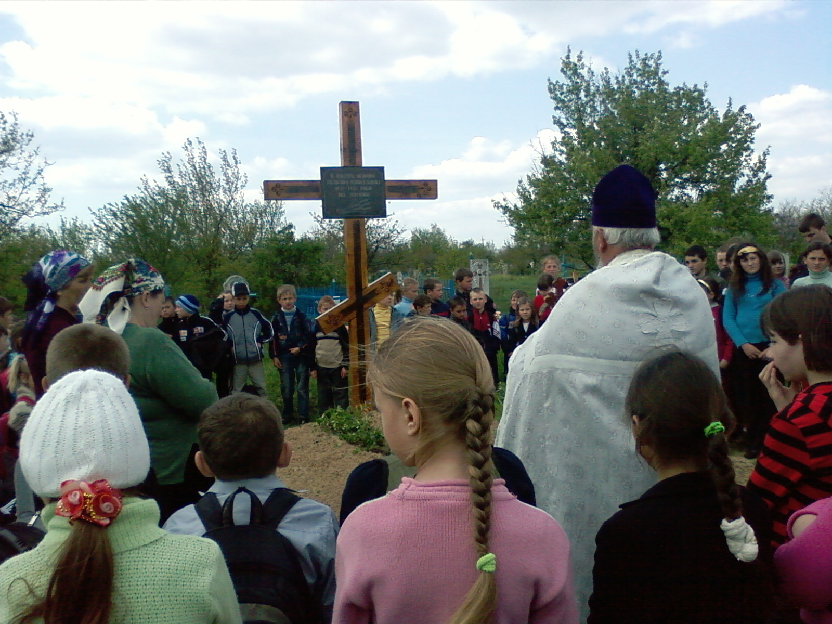

На місці захоронення померлих від голодомору 5 травня 2008 року було поставлено Пам’ятний Хрест і насипано могилу. Це зроблено в присутності учнів школи, вчителів, батьків, громадськості. Отець Миколай (Микола Дмитрович Пецій) відправив молебен, всі молилися, молилися за стариків і дітей, молилися і за тих, хто з’їв власних дітей. Вони не винні, подібними до звірів їх зробили ті, хто владу використовував в своїх диявольських цілях, думав чинити злочини вічно. Але і їх немає, природа робить рівними всіх перед Богом.
Історична пам’ять… Як хочеться, щоб вона була тривкою, вічною, щоб жахливі сторінки нашої історії не забувалися і не повторювалися.
Час покаже, як ми це розуміємо. Якщо в поминальні дні (проводи) на могилі жертв Голодомору 1932-33 рр. будуть горіти десятки, сотні свічок – пам’ять жива, можна бути переконаним – жахи не повторяться. Ми не дозволимо.
додатки
ЗАКОН УКРАЇНИ
Про Голодомор
1932—1933 років в Україні
Верховна Рада України постановляє:
вшановуючи пам'ять мільйонів співвітчизників, які стали жертвами Голодомору 1932—1933 років в Україні та його наслідків;
шануючи всіх громадян, які пережили цю страшну трагедію в історії Українського народу;
усвідомлюючи моральний обов'язок перед минулими та наступними поколіннями українців і визнаючи необхідність відновлення історичної справедливості, утвердження в суспільстві нетерпимості до будь-яких проявів насильства;
відзначаючи, що трагедія Голодомору 1932—1933 років в Україні офіційно заперечувалася владою СРСР протягом багатьох десятиріч; засуджуючи злочинні дії тоталітарного режиму СРСР, спрямовані на організацію Голодомору, наслідком яких стало знищення мільйонів людей, руйнування соціальних основ Українського народу, його вікових традицій, духовної культури і етнічної самобутності;
співчуваючи іншим народам колишнього СРСР, які зазнали жертв внаслідок Голодомору;
високо цінуючи солідарність та підтримку міжнародної спільноти у засудженні Голодомору 1932—1933 років в Україні, що відображено в актах парламентів Австралії, Аргентинської Республіки, Республіки Грузія, Естонської Республіки, Італійської Республіки, Канади, Литовської Республіки, Республіки Польща, Сполучених Штатів Америки, Угорської Республіки, а також у розповсюдженій як офіційний документ 58-ї сесії Генеральної Асамблеї ООН Спільній заяві з нагоди 70-х роковин Голодомору — Великого голоду 1932—1933 років в Україні, яку підписали Аргентинська Республіка, Азербайджанська Республіка, Народна Республіка Бангладеш, Республіка Білорусь, Республіка Бенін, Республіка Боснія і Герцеговина, Республіка Гватемала, Республіка Грузія, Арабська Республіка Єгипет, Ісламська Республіка Іран, Республіка Казахстан, Канада, Держава Катар, Киргизька Республіка, Держава Кувейт, Республіка Македонія, Монголія, Республіка Науру, Королівство Непал, Об'єднані Арабські Емірати, Ісламська Республіка Пакистан, Республіка Перу, Південно-Африканська Республіка, Республіка Корея, Республіка Молдова, Російська Федерація, Королівство Саудівська Аравія, Сирійська Арабська Республіка, Сполучені Штати Америки, Республіка Судан, Республіка Таджикистан, Туркменистан, Демократична Республіка Тимор-Лешті, Республіка Узбекистан, Україна та Ямайка, а також підтримали Австралія, Держава Ізраїль, Республіка Сербія і Чорногорія та 25 держав — членів Європейського Союзу;
виходячи з Рекомендацій парламентських слухань щодо вшанування пам'яті жертв Голодомору 1932—1933 років, схвалених Постановою Верховної Ради України від 6 березня 2003 року № 607-ІV, та Звернення до Українського народу учасників спеціального засідання Верховної Ради України 14 травня 2003 року щодо вшанування пам'яті жертв Голодомору 1932—1933 років, схваленого Постановою Верховної Ради України від 15 травня 2003 року № 789-V, в якому Голодомор визнається актом геноциду Українського народу як наслідок зумисних дій тоталітарного репресивного сталінського режиму, спрямованих на масове знищення частини українського та інших народів колишнього СРСР;
визнаючи Голодомор 1932—1933 років в Україні відповідно до Конвенції від 9 грудня 1948 року про запобігання злочину геноциду та покарання за нього як цілеспрямований акт масового знищення людей, приймає цей Закон.
Стаття 1. Голодомор 1932—1933 років в Україні є геноцидом Українського народу.
Стаття 2. Публічне заперечення Голодомору 1932—1933 років в Україні визнається наругою над пам'яттю мільйонів жертв Голодомору, приниженням гідності Українського народу і є протиправним.
Стаття 3. Органи державної влади та органи місцевого самоврядування відповідно до своїх повноважень зобов'язані:
брати участь у формуванні та реалізації державної політики у сфері відновлення та збереження національної пам'яті Українського народу;
сприяти консолідації та розвитку української нації, її історичної свідомості та культури, поширенню інформації про Голодомор 1932—1933 років в Україні серед громадян України та світової громадськості, забезпечувати вивчення трагедії Голодомору в навчальних закладах України;
вживати заходів щодо увічнення пам'яті жертв та постраждалих від Голодомору 1932—1933 років в Україні, в тому числі спорудження у населених пунктах меморіалів пам'яті та встановлення пам'ятних знаків жертвам Голодомору;
забезпечувати в установленому порядку доступ наукових та громадських установ і організацій, вчених, окремих громадян, які досліджують проблеми Голодомору 1932—1933 років в Україні та його наслідки, до архівних та інших матеріалів з питань, що стосуються Голодомору.
Стаття 4. Держава забезпечує умови для проведення досліджень та здійснення заходів з увічнення пам'яті жертв Голодомору 1932— 1933 років в Україні на основі відповідної загальнодержавної програми, кошти на виконання якої щорічно передбачаються в Державному бюджеті України.
Стаття 5. Прикінцеві положення
- Цей Закон набирає чинності з дня його опублікування.
- Кабінету Міністрів України:
- визначити статус і функції Українського інституту національної пам'яті та забезпечити його утримання за рахунок коштів державного бюджету як спеціального уповноваженого центрального органу виконавчої влади у сфері відновлення та збереження національної пам’яті Українського народу;
- у тримісячний термін з дня набрання чинності цим Законом:
подати на розгляд Верховної Ради України пропозиції щодо приведення законодавчих актів України у відповідність із цим Законом;
привести свої нормативно-правові акти у відповідність із цим Законом;
забезпечити перегляд і скасування органами виконавчої влади прийнятих ними нормативно-правових актів, що не відповідають цьому Закону;
3) вирішити в установленому порядку за участю Київської міської державної адміністрації питання щодо спорудження у м. Києві до 75-х роковин Голодомору 1932—1933 років в Україні Меморіалу пам'яті жертв голодоморів в Україні.
Президент України В. ЮЩЕНКО.
м. Київ, 28 листопада 2006 року. № 376-V.

Дорогі співвітчизники!
Я звертаю це слово до ваших сердець.
75 років тому нам хотіли винести вирок смерті. 75 років тому мільйони синів і доньок України, мільйони невинних людей, мільйони наших рідних і близьких були без жалю винищені Голодомором. Тоталітарний комуністичний режим свідомо спланував і здійснив проти нас терор голодом.
75 років тому ми пережили Катастрофу, яка могла зупинити життя всього нашого народу.
Голодомор приніс не лише страждання і смерть. Він посіяв страх серед людей. Тільки правда про геноцид Українського народу і чиста пам'ять про усіх полеглих здатна звільнити нас від мороку минулого.
Я прошу кожного громадянина України і кожну українську сім'ю схилитись перед пам'яттю наших невинно загиблих батьків, братів і сестер. Це дуже потрібно для кожного з нас, для нинішнього і прийдешнього поколінь, для нашої єдності, для нашої віри у життя і справедливість.
Увечері 24 листопада у Києві на Михайлівській площі, по всій Україні і на всіх континентах світу будуть запалені поминальні свічки.
Закликаю вас, дорогі співвітчизники, у цей день об'єднатись у слові і молитві за Україну і поставити у кожному вікні свічку віри і надії.
Це - знак нашої пам'яті. Це - святий вогник, який зігріє душі загиблих.
Це - світло очищення задля нашого майбутнього. Ми живемо. Живе наш народ. Так буде завжди.
Президент України Віктор Ющенко

Голодомор устами очевидців
"У 1933 році померла моя сестричка..., їй було лише три роки. Вона не кричала, не вередувала, а лише тихо просила їсти..." (Микола Піскун, 1926 р. н., смт Сиваське, Херсонська область)
"У Бабаях був спиртзавод, біля якого знаходилися ями, куди зливалась барда. Голодні люди набирали барду в торбинки, тут же їли її, але від кольок багато хто помирав на місці. Трупи везли на кладовище і заривали, як худобу. .. спиртзавод переганяв зерно на спирт - і це при такому голоді. (Жінка, яка не назвала себе, 1924 р. н., с. Бабаї, Харківська область)
"Голод почався ще у 1932 р. Врожай був непоганий, але увесь хліб намолочений забирали под мітлу... В поле нікому було виходити, люди мерли, як мухи... за день вмирало до 20 душ. Не було кому ховати..." (Іван Приступній, 1916 р. н., с. Єгорівка, Одеська область)
"Когда мне было 12 лет, осудили за колоски меня маленького на 5 лет к тяжелым работам. Мама пухла вместе с сестрой и умерла на моих глазах. Одно спасенье: мыши наносили в норки запасы, землей обворачивали их в круглых кучках, а мы уже ее раздалбывали зимой и забирали эти запасы..." (Петро Олизка, 1921 р. н., смт Петропавлівка, Дніпропетровська область)
"А мені згадався 1933-й... То ж таки був геноцид! Пів-Сухої виморено голодом за одну весну. Сім'я Булата-коваля, де діти старші поїли менших... А ті мої товариші - однокласники Киселі, що незрівнянні успіхи виявляли в математиці, -сьогодні в школі були, а на завтра вже не прийшли: померли обоє. А торгсини, Галещинська біофабрика окороки відправляє на експорт... Ні, то довічний Сталінів гріх, злочин, якому ніколи не буде виправдання..." (Письменник Олесь Гончар, 1918 р. н. Щоденники, запис від 23.08.1980 р.)

Голодомор мовою фактів
Складовими політики Голодомору були:
Насильне вилучення всіх продовольчих припасів:
липень 1932 р. - влада ухвалила завідомо нереальні до виконання плани хлібозаготівель;
серпень 1932 р. - прийнято т. зв. закон "про п'ять колосків", за яким засуджували навіть дітей, які збирали колоски пшениці на полях;
листопад 1932 р. - запроваджено натуральні штрафи, що означало вилучення всіх харчів у селян;
грудень 1932 р. - примусово вивезено із колгоспів усі фонди, в тому числі і насіннєві.
Блокада мешканців окремих територій та всієї України:
- листопад 1932 р. - в Україні запроваджується система голодних гетто - "чорних дощок". Занесення на "чорні дошки" колгоспів, сіл і цілих районів означало їх повну ізоляцію, вилучення всього продовольства, заборону ввезення будь-яких товарів та інші жорстокі репресії, що було рівнозначним смертному вироку їх мешканцям. Всього на "чорну дошку" було занесено до третини сіл України;
- січень 1933 р. – забороняється виїзд за межі України. Відповідно до директиви Сталіна території УСРР і Кубані, в той час переважно заселеної українцями, були оточені збройними загонами для блокування виїзду селян "за хлібом" в інші регіони. Таких заходів більше ніде і ніколи не застосовувалося в СРСР.
У той час, як від голоду умирали мільйони українців, влада продовжувала вивозити зерно за кордон. Також в Україні у той час на повну потужність працювали спиртзаводи, які переробляли зерно на горілку, що йшла на експорт.
"Великий голод 1932-1933 років в Україні забрав життя від 7 до 10 мільйонів невинних людей..."

Чому голодомор є геноцидом
Сталін наголошував, що "национальный вопрос єсть по сути дела вопрос крестьянский". Тому голод був спрямований на українське селянство для придушення національного опору. Особливо чітко це проявилося у постанові від 14 грудня 1932 р., у якій "проблеми" хлібозаготівель в Україні та на Кубані пов'язувалися з "неправильно проведеною" політикою українізації. Після цього почалося закриття українських шкіл на Кубані та переслідування української інтелігенції.
У результаті зумисних дій влади голодна смерть щодня забирала тисячі невинних життів. Особливо великою була смертність серед дітей. У вересні 1933 року за шкільні парти не сіло близько двох третин учнів. Зрештою влада заборонила реєструвати смертність від голоду та приховувала Голодомор від світової громадськості.
Голод не був наслідком засухи чи неврожаю, а став результатом цілеспрямованої політики комуністичного режиму. Шляхом тотального вилучення харчів, блокади сіл і цілих районів, заборони виїзду за межі голодуючої України, репресій незгодних сталінський режим створив для українців умови, несумісні із життям.
Такі дії влади є злочином проти людяності і відповідають визначенню геноциду у Конвенції ООН від 9 грудня 1948 року. На цій основі 28 листопада 2006 р. за ініціативи Президента України Віктора Ющенка Верховна Рада прийняла Закон "Про Голодомор 1932-1933 років в Україні", яким Голодомор визнано геноцидом Українського народу.

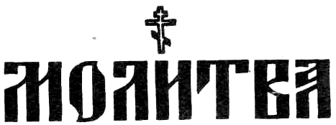

Молитва
за убіенних голодом
Хто се? Чий голос щоночі просить: «Хлібця! Хлібчика дай Мамо, матусю, ненечко! Крихітку хлібця». Хто водить за мною запалими очима-криницями, очима, у які перелилися всі страждання, муки й скорботи роду людського і розпинає душу мою на хресті всевишньої печалі? Чий же це мільйонноголосий стогін у мені? Хто щоночі будить, стогне, квилить, плаче і веде у холодну ріку, де розлилися не води, а сльози мого народу? У ній ні дна, ні берегів.
І знову вони йдуть щодня, щоднини, щоночі, мільйони тіней, мільйони очей, прошкують небесним Чумацьким шляхом і повертають до мого серця. Ідуть українські Варвари-великомучениці, пригортають до грудей немовлят босоногі Богородиці в домотканих сорочках, пливуть Марії— Оранти, святі Покрови роду нашого. Василі, Івани, Петри, янголи крізь мене летять. Лишають білий крик, білий зойк білих крил, що сходить у мені чорною-пречорною мукою.
Йдуть з осінніх боліт, із снігових заметів, із весняних дібров, і в білих розвеснених садах, на всіяних кульбабою лугах падають. Чи ж то я, чи моя пам'ять, а чи душа летить у ту весну і квилить-голосить у Всесвіт? Кричу до мовчазного з разками пташиних ключів неба, до білих садів, схожих на велетенські мари, здіймаю руки до місяця, схожого на вогник воскової поминальної свічі, закликаю землю, на якій дотлівають свічі людського життя. Мільйони погаслих свічок.
«Небо! Поможи! Дай манни небесної нагодувати помираючих! Саде! Сотвори диво! Плоду дай помираючим! Місяцю! Сили дай помираючим! Земле! Жита дай, гречки дай, проса дай не в липні, а у весняну пору дай!
Господи! Вседержителю наш! Чи ж ти осліп від горя і людських гріхів! Поглянь — червона орда знову жнивує на моїй землі. Глянь на ті покоси! Таких жнив, такого жнива світ не знав від сотворення, таких покосів іще не бачили ні Земля, ні Небо. Подивись на те різнотрав'я, на квіт, на пуп'янки, на. Господи! Невже і там, у Твоєму раю, є Україна, яку заселяєш віднині святими душами?!
Сину Божий! Ісусе Христе! Спасителю наш! Порятуй від голодної смерті народ мій, у якого дика саранча забрала до зернини! Ти ж умів двома рибинами і п'ятьма хлібинами нагодувати п'ять тисяч. Сотвори диво — нагодуй! Порятуй!
Богородице! Матір наша небесна! Свята Покрово, покровителько люду святоруського! Куди ж ви всі відійшли? Чого ж залишили мою землю і нарід мій на поталу червоних дияволів? Чи ж не бачите, що вони доточують кров із могутнього українського дерева? Чи ж не бачите криниці, повної українських сліз? Чи ж не бачите, що то не Україна вже, а велетенська могила? Де ж ви, сили небесні?»
І стояла Вона осліпла від горя, обдерта, сива, напівблаженна, мукою підпирала небо, моторошно роззиралася, Мати-Україна, на велетенському хресті розіп'ята, й вишіптувала: «Дітоньки мої! Заждіть! Ось квасок, петрушечка зійдуть. Вже ген зозуля маслечко колотить, вже ген жита зеленіють, сади біліють. Івани, Марії, Тараси! Стривайте! Зачекайте! Куди ж ви? Як же я без вас?»
Ганно! Ганно! Блаженна Ганно! Стеряна Ганно! Дитя в казані зварила і як вовчиця рвала його зубами, і вила, вила, вила, аж холонули далекі світи.
Прости, небо! Прости, земле! Простіть, зорі! Всі сили земні і небесні, простіть муку і божевілля мого народу! Ту моторошну дику ніч, усі жахи, не бачені від сотворення світу, простіть!
Нема. Зотліли. Від'ячали ключами у небо. Лише щоночі й донині крізь мене скриплять вози, як віко домовини, і щоночі везуть їх у могильники. І щоночі чую, як оплакують ті велетенські могили лише солов'ї та зозулі, білий квіт садів та цвинтарні бузки, плачуть молоді трави, стогнуть жита, ридма ридають зорі, летять у ніч і гаснуть над спорожнілими хатами.
І щовесни у Великодню ніч, як забуяє зело, спалахнуть цвітом сади, як зійде місяць і вистоїться у ставках та криницях вода, як вмовкне лихо, приходять з небес три жони святі: Київська Русь, козачка Січ і соборна чорнобильська Україна. Розстеляють домоткані обруси уздовж Дніпра поміж трав та зілля, ставлять полив'яні миски з коливом, варениками, кулішем, галушками, узваром, медами. Засвічують поминальні свічі. Тоді дзвонять дзвони Десятинної церкви, Михайлівського Золотоверхого монастиря, козацького Межигірського, Пирогощі і звучить сивий голос посивілої від горя землі:
«Ходи до мене, роде мій вечеряти! Марії, Ганни, Уляни, Мокрини, Соломи, Уласи, Палати, Пилипи, Андрії, Василечки, Грицики, Катрусі, покірно прошу до святої вечері. Пригощайся, причащайся, роде мій скорботний! Діти — мої квіти викошені! Ключ мій журавлиний на рідній землі підстрелений! Муко моя довічна! Скорбото моя всевишня!»
І пливуть Чумацьким шляхом білі тіні з білої небесної України й сідають до поминальної вечері.
«Як там тобі, родино наша, на тій небесній Україні? — допитується сивий голос— Чи ж ростуть і там тополі, мальви, калина? Чи ж білі у вас хати? Як сіється, жнивується, чумакується, бондарюється як? Чи ж є вечорниці, реготи по хуторах і левадах? Чи ж заручини і хрестини, чи ж радість є? Мабуть, це все до вас пішло, бо на земній Україні ні сміху, ні радощів, ні пісень. Лише квітує погибель, лише регоче лихо, лише жнивує горе на чорнобильській межі.»
Роде наш небесний! Народе Божий неоплаканий! Лика неціловані, руки неперехрещені! Душі рідні перед господніми воротами не поблагословенні!
Прости, народе Божий! Прости цю прокляту землю, цей милий рай, на якому оселився диявол. Усіх нас грішних прости, що мовчали, за упокій твій молебнів не справляли, поминальних свічок не світили, обідів за тебе не робили.
І ми покарані за безпам'ятство. І до нас озвалося лихо. Нагодовано і нас смертоносним плодом, горить і над нами лиховісна непогасна свіча. Прости ж нас, роде наш замордований, лише сирою землею зігрітий. Царствіє небесне вам, Душі убієнні!
Господи! Страждання, муки й горе мого народу до Всевишньої скорботи зарахуй, і біди й погибель від землі й народу сущого відведи. Нині, прісно і навіки вічні відведи!
АМІНЬ.

Зміст

Вступ 3
Список жителів с. Сирове, що загинули в роки голодомору 4
Свідчать очевидці голодомору 8
Жертви сталінського терору 24
Висновки 33
Додатки 34
Закон України Про Голодомор 1932—1933 років в Україні 34
Звернення Президента України В. Ющенка 37
Голодомор устами очевидців 38
Голодомор мовою фактів 39
Чому голодомор є геноцидом 40
Молитва за убієнних голодом 41

Схиліться, свічку запаліть.
Хто у молитві, хто у серці чуйте,
Як кам’яніе краю біль століть.
Навіки до тридцятих ми прикуті.

